CARATUTA

**INDICE**

PRESENTACIÓN 3

PROBLEMA 1 3

ENUNCIADO 3

ANALISIS 3

Análisis de la Caja Negra 3

Fórmulas 4

DATOS DE PRUEBA 5

PROGRAMA 5

PRUEBAS 6

Prueba 1 6

Prueba 2 7

Prueba 3 7

PROBLEMA 2 8

ENUNCIADO 8

ANALISIS 8

DATOS DE PRUEBA 8

PROGRAMA 8

PRUEBA 8

CONCLUSIONES 9

RECOMENDACIONES 9

# PRESENTACIÓN

# PROBLEMA 1

## ENUNCIADO

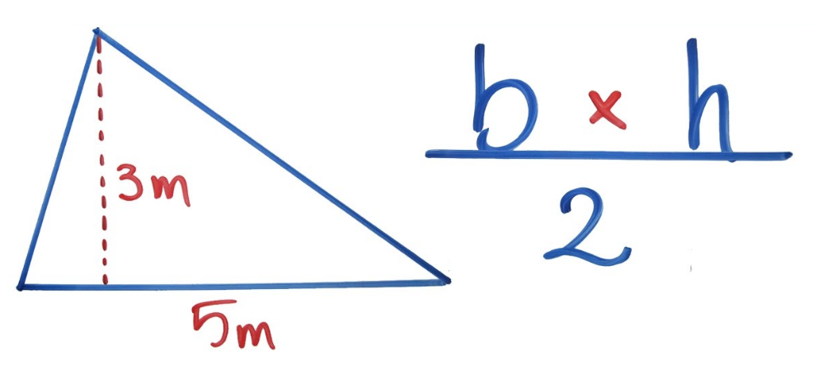

Calcular el área de un triángulo.

Area = (base * altura) / 2

## ANALISIS

### Análisis de la Caja Negra

El objetivo es identificar los datos de entrada y los datos de salida.

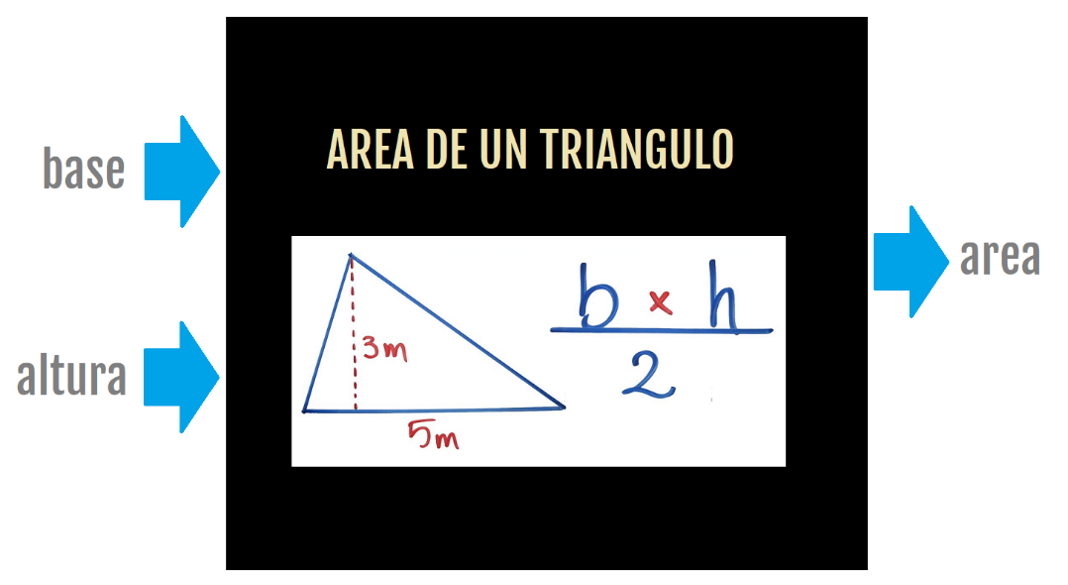

### Fórmulas

dólares = soles / 4.09

## DATOS DE PRUEBA

|  |  |  |
| --- | --- | --- |
| BASE | ALTURA | AREA |
| 5 | 6 | 15 |
| 8 | 5 | 20 |
| 3 | 5 | 7.5 |

## DIAGRAMA DE FLUJO

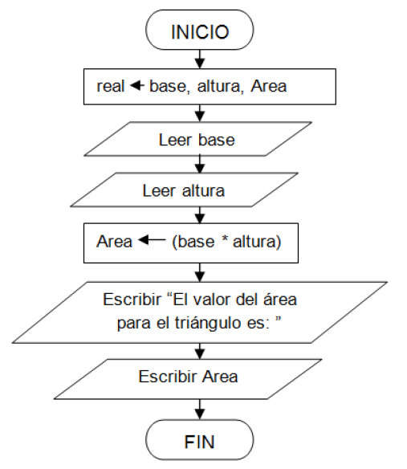

## PROGRAMA

#include<iostream>

using namespace std;

int main( )

{

**// Configuración**

setlocale(LC_CTYPE,"Spanish");

**// Variables**

float base, altura, area;

// Lectura de Datos

cout << "LECTURA DE DATOS" << endl;

cout << "==========================================" << endl;

cout << "Ingrese valor de la base:\t"; cin >> base;

cout << "Ingrese valor de la altura:\t"; cin >> altura;

**// Proceso**

area = (base * altura) / 2;

**// Reporte**

cout << endl;

cout << "LECTURA DE DATOS" << endl;

cout << "==========================================" << endl;

cout << "El área del triángulo es:\t" << area << endl;

cout << endl;

**// Fin**

system("pause");

return 0;

}

## PRUEBAS

### Prueba 1

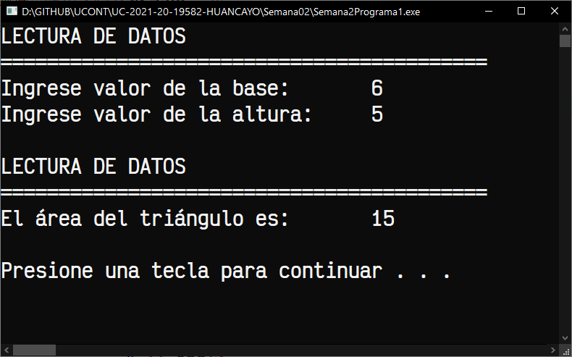

### Prueba 2

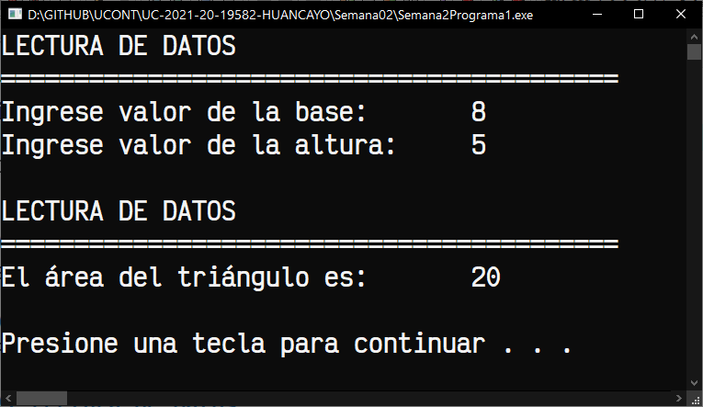

### Prueba 3

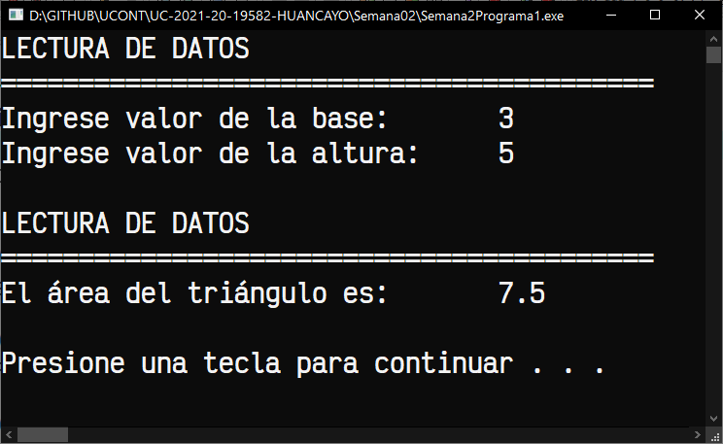

# PROBLEMA 2

## ENUNCIADO

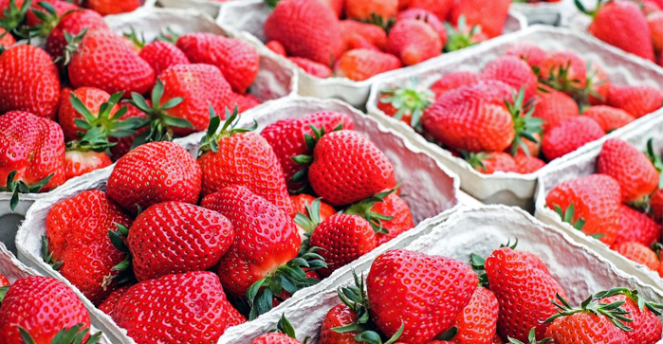

Un comerciante de fresas, compra todos los días 50 cajas de fresa en la chacra, el transporte por caja le cuesta 5% del precio de la caja de fresa.

El comerciante necesita un programa que le permita saber a que precio debe vender cada caja de fresa si quiere ganar en total X% de lo invertido.

## ANALISIS

### Análisis de la Caja Negra

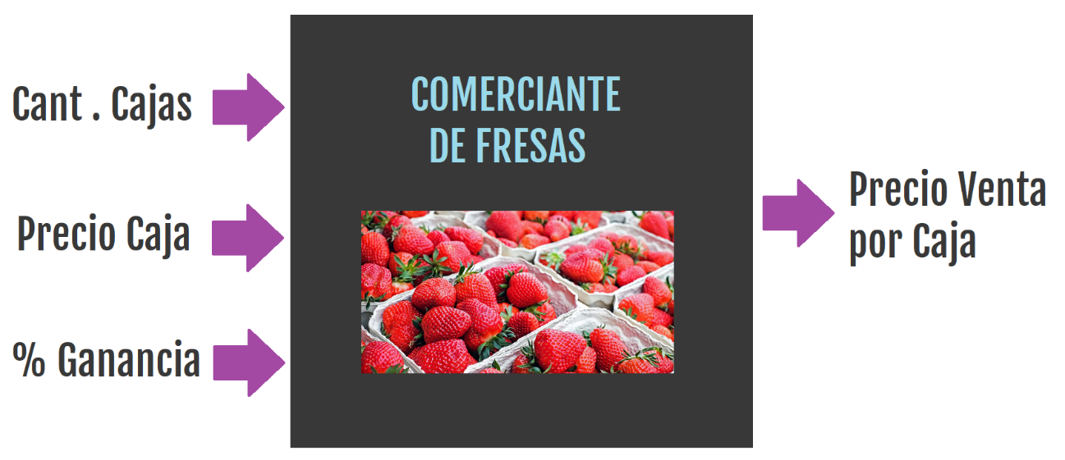

### Fórmulas

## DATOS DE PRUEBA

## PROGRAMA

## PRUEBAS

# CONCLUSIONES

# RECOMENDACIONES